2010-10-10

## 「御堂筋kappo」が開催されました

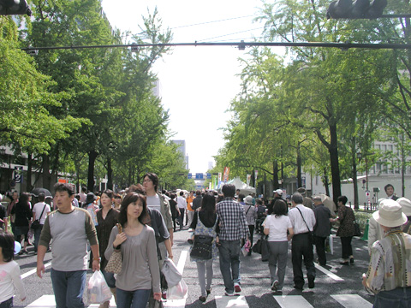

10月10日、大阪のメインストリート・御堂筋を1日限定で歩行者天国として解放するイベント「御堂筋Kappo」が開催されました。 朝は小雨がぱらついたもののお昼には晴れて、少し汗ばむほどの良い天気のもとイベントがスタート。普段は車でいっぱいの御堂筋がたくさんの人でにぎわいました。

このイベントで、りそな銀行が進めている地域・企業・クリエーターとのコラボレーションプロジェクト、「REENAL」ブースの一角で、笑働についての説明やイメージ写真のパネル、笑働ゴミ袋・レジ袋、笑働Tシャツを展示して、笑働OSAKAの紹介をさせていただきました。

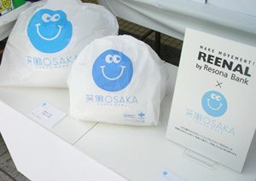

フライヤーを片手に熱心に説明を聞いてくださる方、展示に足を止めて見てくださる方、ロゴマークがかわいいと言ってくださる方など、たくさんの方が笑働OSAKAに興味を持ってくださいました。

